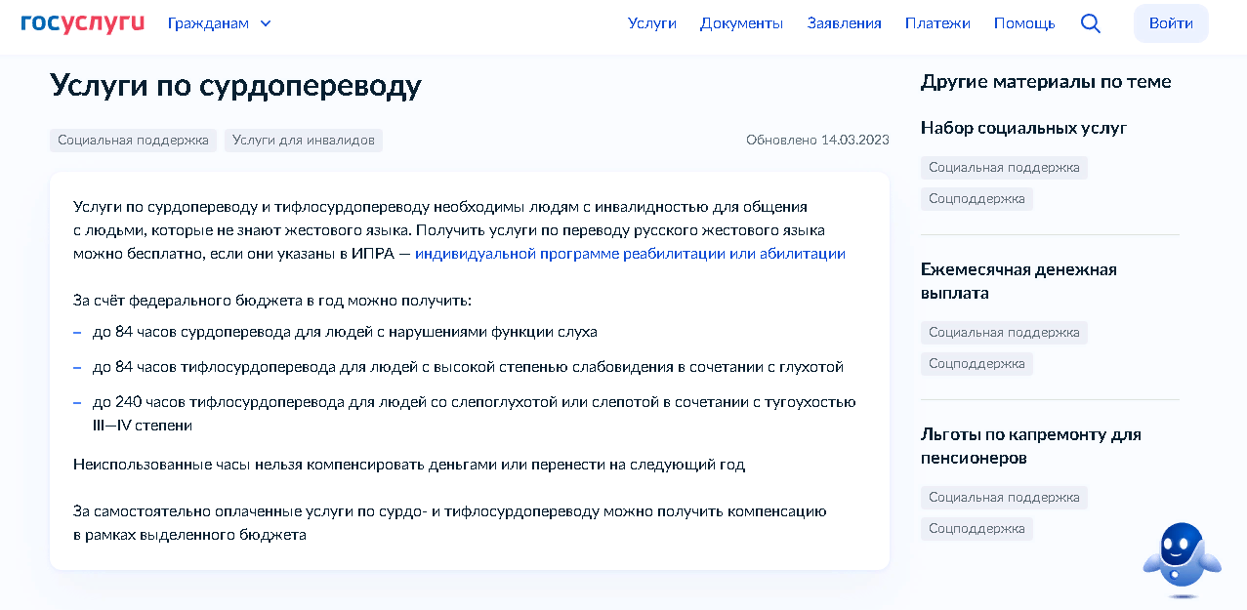
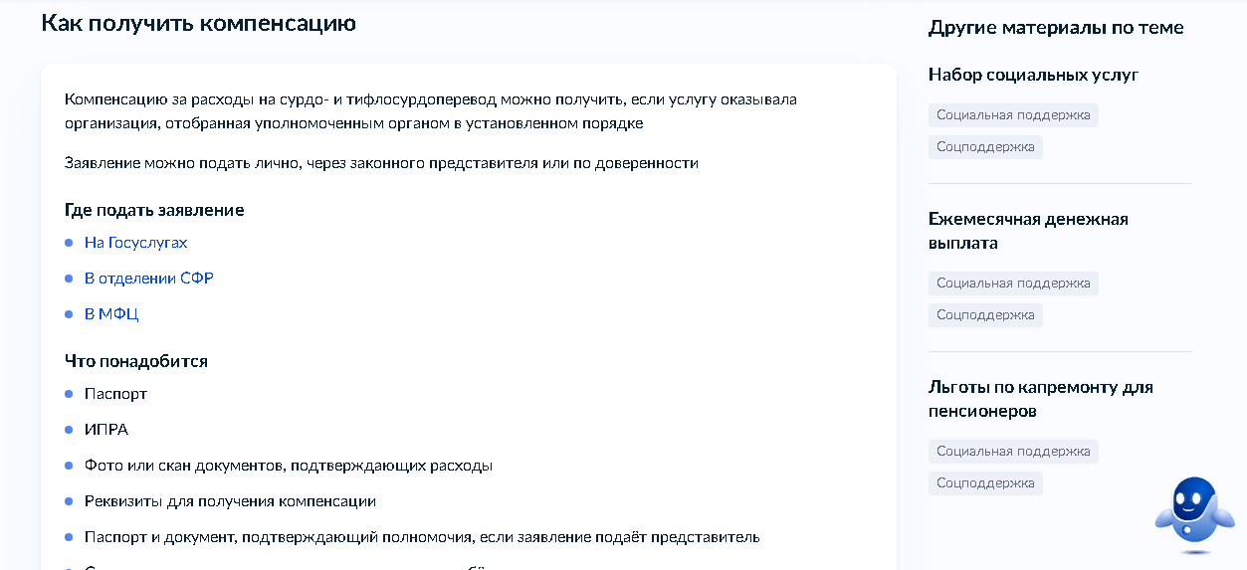

Услуги сурдопереводчика (тифлопереводчика) осуществляет педагог, имеющий диплом по коррекционный педагогике

